Основа:

<https://datastart.ru/blog/deep-learning-machine-learning-v-chem-raznica/>

<https://sber.pro/publication/llm-i-nlp-ml-i-dl-ultimativnii-gaid-po-neiroabbreviaturam-dlya-biznesa/>

<https://aws.amazon.com/what-is/neural-network/>

Любой ИИ учится на данных, созданных людьми, и может наследовать существующие в этих данных социальные и культурные предвзятости.

|  |  |  |  |  |
| --- | --- | --- | --- | --- |
| ML | DL | NLP | GAI | LLM |
| Определение | |  |  |  |
| Создание алгоритмов, которые могут изменять себя без вмешательства человека для получения желаемого результата. На вход принимают структурированные данные.  Одни хорошо справляются с классификацией (определяют категорию объекта), другие — с регрессией (прогнозируют), а третьи — с кластеризацией (группируют похожие данные).  Модель машинного обучения — это результат работы алгоритма, обученного на данных, представляет собой способ описания процесса или явления. В бизнесе ML-модели используют для генерации решений на основе предыдущих данных. Выбор правильного алгоритма и настройка модели зависят от конкретной задачи и целей бизнеса. | Подмножество ML, где алгоритмы создаются и функционируют аналогично машинному обучению, но существует множество уровней этих алгоритмов, каждый из которых обеспечивает различную интерпретацию данных, которые он передает. Такая сеть алгоритмов называется искусственными нейронными сетями. Простыми словами, это напоминает нейронные связи, которые имеются в человеческом мозге.  Сети распознают сложные зависимости в данных и делают предсказания на основе этих данных без предварительной подсказки от человека | Natural Language Processing – обработка естественного языка.  Отвечает за понимание и обработку человеческого языка. В её рамках системы не распознают отдельные слова, а понимают их значение в контексте.  Человеческий язык очень сложен, поэтому современные приложения на основе NLP работают в связке с методами машинного и глубокого обучения. | Generative AI — это модели искусственного интеллекта, предназначенные для создания нового контента в виде письменного текста, аудио, изображений или видео.  Приложения и сценарии использования являются широкими. | Large language model, или большая языковая модель, — тип GAI для работы с текстами.  Она обучается на терабайтах текстов: книгах, статьях и страницах сайтов. Тесно связана с тремя другими технологиями AI: обработкой естественного языка, машинным обучением и глубоким обучением. В рамках большой языковой модели NLP занимается анализом и созданием текстов, ML включает методы обучения на данных, а DL использует сложные нейронные сети для глубокого анализа.  В итоге LLM выявляет в текстах закономерности, запоминает информацию, моделирует на её основе ответы и создаёт тексты, которые похожи на человеческие. |
| Задача: классифицировать изображения в коллекции на кошек и собак. | | Пример |  |  |
| ML алгоритм на вход получает размеченные данные. И дальше классифицирует миллионы других изображений, которые изучил ранее. | Используется другой подход.  Не обязательно нужны структурированные / помеченные данные изображений для классификации двух животных. В данном случае, входные данные (данные изображений) отправляются через различные уровни нейронных сетей, причем каждая сеть иерархически определяет специфические особенности изображений.  После обработки данных через различные уровни нейронных сетях система находит соответствующие идентификаторы для классификации обоих животных по их изображениям. | Голосовые помощники используют NLP и глубокое обучение, чтобы лучше понимать и отвечать на запросы пользователей. А приложения для анализа покупательских отзывов могут определять настроение и тон сообщений, чтобы дать более полное представление об их отношении к бренду. |  | Наиболее известные LLM модели — это чат-боты.  Они работают на основе генеративного искусственного интеллекта (ИИ), могут отвечать на вопросы пользователей, создавать контент и анализировать текстовые данные. |
| Различия  Обусловлены тем, как данные предоставляются в систему. Но в обоих случаях важно качество данных. | |  |  |  |
| Алгоритмы машинного обучения почти всегда требуют структурированных данных | Требует гораздо большего количества данных чем ML.  Сети глубокого обучения полагаются на слои ANN (искусственные нейронные сети). Сеть смогла классифицировать изображения обоих животных по данным, обработанным в слоях сети. Для этого не потребовались какие-либо маркированные/структурированные данные, поскольку она опиралась на различные выходные данные, обрабатываемые каждым слоем, которые объединялись для формирования единого способа классификации изображений. | NLP-модели — это математические структуры, обученные на больших объёмах текстов и речи, которые позволяют системам анализировать, понимать и генерировать человеческий язык. Эти модели занимаются разными задачами. Например, модель для перевода текстов с одного языка на другой будет учитывать грамматические структуры и идиоматические выражения, а модель для анализа отзывов будет определять тональность и выявлять в тексте ключевые темы. |  |  |
| Не подходят для решения сложных запросов, которые включают в себя огромное количество данных | Реальное применение нейронных сетей глубокого обучения происходит в гораздо большем масштабе. Фактически, учитывая количество слоев, иерархий и концепций, которые обрабатывают эти сети, Deep learning подходит только для выполнения сложных вычислений, а не простых. |  |  |  |
| Когда использовать в бизнесе | |  |  |  |
| Данные можно структурировать. | Огромное количество данных.  Задачи слишком сложные для ML.  Достаточно вычислительных ресурсов. |  |  |  |
| Примеры использования | | |  |  |
| В ретейле ML-алгоритмы оптимизируют складские поставки, выкладку товаров на полках, акции и регулярные цены на товары. Пример оптимизации — в кейсе из раздела «Цифровое развитие».  Сетевые издания используют ML, чтобы показывать новости тем читателям, которым данная новость может быть потенциально интересна. Технология позволяет повысить CTR в 2–4 раза. Аналогичную схему можно применять при показе рекламных объявлений.  В промышленности ML-алгоритмы по истории измерений на датчиках предсказывают, когда оборудование нуждается в обслуживании. Так предотвращают поломки и аварийные ситуации. | DL используется в компьютерном зрении: на объектах отслеживают, чтобы все работники использовали индивидуальные средства защиты и не входили в опасные зоны; в медицине анализ рентгеновских снимков или МРТ помогает ставить более точные диагнозы; системы автономного вождения на основе DL распознают дорожные знаки и пешеходов; в розничной торговле технологии отслеживания полок обеспечивают своевременное пополнение товаров; в сельском хозяйстве дроны с камерами анализируют состояние посевов и идентифицируют участки, требующие внимания; в охранных системах видеонаблюдение выявляет подозрительные активности и предотвращает преступления.  Для управления беспилотными авто, дронами или роботизированными пылесосами также используются технологии компьютерного зрения плюс алгоритмы DL для выстраивания маршрутов в изменчивой среде.  В логистике сбор и DL анализ данных о пробках, ремонтах, погоде, выгрузке и ожидании товара в точках помогает построить наиболее быстрые и экономичные маршруты.  Один из самых распространённых вариантов применения технологии — для обнаружения подозрительных действий при совершении финансовых сделок. Алгоритмы DL способны предположить, например, кто может стать потенциальной жертвой мошенников.  При разведке месторождений строят DL-модели, которые помогают обнаруживать потенциальные залежи полезных ископаемых, например, путём поиска аномалий в данных сейсморазведки. | В финансовой сфере NLP используется для анализа новостей и отчётов компаний, чтобы прогнозировать изменения на рынке и выявлять потенциальные риски.  При обслуживании клиентов автоматические чат-боты и виртуальные помощники обрабатывают запросы пользователей и предоставляют оперативные ответы. Это помогает значительно снизить нагрузку на живых операторов.  В маркетинге NLP анализирует отзывы клиентов и социальные сети, чтобы выявлять настроения и предпочтения потребителей.  В HR-сфере используются инструменты анализа резюме и сопроводительных писем. Кандидатов с релевантным опытом ищут при помощи ключевых фраз. |  | В бизнесе LLM упрощают создание рекламных кампаний: сочиняют тексты, заголовки или рекламные слоганы на основе анализа трендов и предпочтений аудитории.  В финансовом секторе — прогнозируют рыночные тренды, анализируют большие объёмы данных и делают инвестиционные рекомендации.  В юридической сфере LLM помогают автоматизировать проверку договоров и создание документов, сократить время на рутинные задачи и снизить риск ошибок.  Ещё одно применение — HR и обучение сотрудников, когда создаются персонализированные тренинги и учебные материалы с адаптацией под конкретные потребности и уровень знаний работников.  Генерация кода  LLM хорошо разбираются в генерации кода на основе запросов на естественном языке. В качестве примеров можно привести Amazon CodeWhisperer и кодекс Open AI, используемый в GitHub Copilot, который может писать код на Python, JavaScript, Ruby и некоторых других языках программирования. |

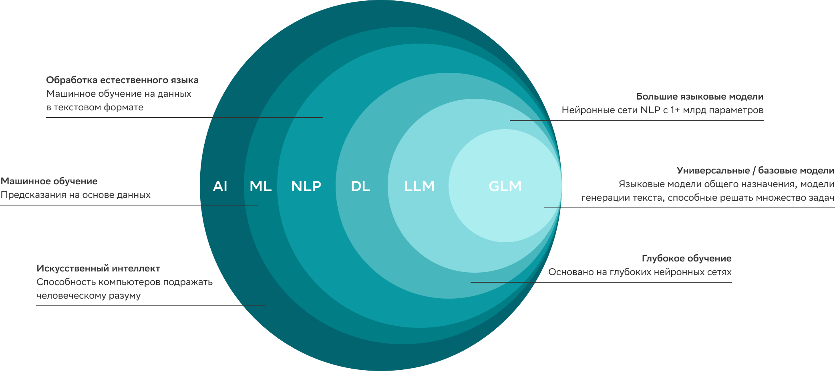

**AI (Искусственный интеллект) > ML (Машинное обучение) > DL (Глубокое обучение) > Нейросети > LLM (Большие языковые модели)**

### Нейросеть (Искусственная нейронная сеть)

* **Что это?** **Это архитектура, лежащая в основе глубокого обучения.** Она является "частным случаем" алгоритмов в рамках **DL**.
* **Как работает?** Состоит из взаимосвязанных "нейронов", организованных в слои. Каждое соединение имеет "вес", который настраивается в процессе обучения. Данные проходят через сеть, и она выдает результат.
* **Является ли нейросеть частным случаем?**
  + **Да, для ML и DL.** Нейросеть — это конкретный тип алгоритма машинного обучения, который стал настолько мощным и популярным, что породил целое направление — глубокое обучение.
  + **Нет, для LLM.** Наоборот, LLM — это частный случай применения нейросетей.

Нейронная сеть – это метод в [искусственном интеллекте (ИИ)](https://aws.amazon.com/ai/), который учит компьютеры обрабатывать данные таким же способом, как и человеческий мозг. Это тип процесса [машинного обучения](https://aws.amazon.com/ai/machine-learning/), называемый [глубоким обучением](https://aws.amazon.com/what-is/deep-learning/), который использует взаимосвязанные узлы или нейроны в слоистой структуре, напоминающей человеческий мозг.

## Как работают нейронные сети?

Архитектура нейронных сетей повторяет структуру человеческого мозга. Клетки человеческого мозга, называемые нейронами, образуют сложную сеть с высокой степенью взаимосвязи и посылают друг другу электрические сигналы, помогая людям обрабатывать информацию. Точно так же искусственная нейронная сеть состоит из искусственных нейронов, которые взаимодействуют для решения проблем. Искусственные нейроны — это программные модули, называемые узлами, а искусственные нейронные сети — это программы или алгоритмы, которые используют вычислительные системы для выполнения математических вычислений.

### Архитектура базовой нейронной сети

Базовая нейронная сеть содержит три слоя взаимосвязанных искусственных нейронов:

#### Входной слой

Информация из внешнего мира поступает в искусственную нейронную сеть из входного слоя. Входные узлы обрабатывают данные, анализируют или классифицируют их и передают на следующий слой.

#### Скрытый слой

Скрытые слои получают входные данные от входного слоя или других скрытых слоев. Искусственные нейронные сети могут иметь большое количество скрытых слоев. Каждый скрытый слой анализирует выходные данные предыдущего слоя, обрабатывает их и передает на следующий слой.

#### Выходной слой

Выходной слой дает окончательный результат обработки всех данных искусственной нейронной сетью. Он может иметь один или несколько узлов. Например, при решении задачи двоичной классификации (да/нет) выходной слой будет иметь один выходной узел, который даст результат «1» или «0». Однако в случае множественной классификации выходной слой может состоять из более чем одного выходного узла.

### Архитектура глубокой нейронной сети

Глубокие нейронные сети или сети глубокого обучения имеют несколько скрытых слоев с миллионами связанных друг с другом искусственных нейронов. Число, называемое весом, указывает на связи одного узла с другими. Вес является положительным числом, если один узел возбуждает другой, или отрицательным, если один узел подавляет другой. Узлы с более высокими значениями веса имеют большее влияние на другие узлы.  
Теоретически глубокие нейронные сети могут сопоставлять любой тип ввода с любым типом вывода. Однако стоит учитывать, что им требуется гораздо более сложное обучение, чем другим методам машинного обучения. Таким узлам нужны миллионы примеров обучающих данных, а не сотни или тысячи, как в случае с простыми сетями.

